INTRODUCTION

Toute étude ergonomique doit répondre à une demande.

La nocivité du bruit est connue depuis de nombreuses années. Le milieu du travail a été largement sensibilisé, particulièrement dans les secteurs agricoles, artisanaux et industriels, milieux où l’utilisation de « machines » est fréquente.

Lors de visites médicales en Médecine du Travail, il s’est avéré que le personnel d’un bar s’était plaint d’une nuisance acoustique (fatigue en fin de journée, irritabilité ….) bien qu’aucun salarié ne présentait d’anomalie à l’audiogramme.

Nous avons donc proposé à ces salariés, avec l’accord de l’employeur, de réaliser une étude de bruit dans le bar .

L’objectif du mesurage :

- estimer et mesurer les niveaux d’exposition sonore quotidienne subis par les
travailleurs,

- procéder à l’identification des postes de travail pour lesquels les niveaux sonores
équivalents (laeq) dépassent 85 dBA ou 90 dBA et/ou les pressions acoustiques
de crête ( Lpc ou « Max Peak ») atteignent ou dépassent 135 ou 140 dBC,

- apprécier la nocivité du bruit,

- proposer des critères de choix pour les dispositifs auditifs de protection
individuelle éventuellement nécessaires.

RAPPEL

DE LA REGLEMENTATION

En ce qui concerne le bruit, la réglementation s’articule autour de trois axes, elle est codifiée aux articles R 232.8 à 232.8-6 du Code du Travail.

- Réduire le bruit en agissant sur l’environnement de travail :

- Décret 92-767, modifié, du 29 juillet 1992, relatif aux règles techniques et aux procédures de certification de conformité applicables aux équipements de travail et modifiant le code du Travail.

- Décret 88-930 du 20 septembre 1988, relatif aux dispositions applicables aux opérations de construction dans l’intérêt de l’hygiène et de la sécurité des travailleurs.
Arrêté du 30 août 1990 relatif à la correction acoustique des locaux de travail.

B. Evaluer les risques dans l’entreprise :

- Décret n°88-405 du 21 avril 1988 :

Il est codifié et prévoit une évaluation des risques du bruit dans une entreprise avant la mise en œuvre de mesures éventuelles de protection des travailleurs, l’employeur (dans les établissements visés à l’article L.231-1 du Code du Travail) doit veiller à réduire le bruit à un niveau le plus bas possible compatible avec la santé des travailleurs. Il procède à une estimation du bruit subi, pendant la période de travail, afin d’identifier les travailleurs exposés à :

Un niveau d’exposition sonore quotidienne atteignant ou dépassant 85
dBA,et /ou un niveau de pression acoustique de crête atteignant
ou dépassant 135 dBC.

La circulaire du 6 mai 1988 :

Elle énonce les commentaires relatifs à l’application de ce décret.

C. Assurer la protection des travailleurs exposés :

- Arrêté du 31 janvier 1989, pris pour l’application de l’article R.232.8-4 du Code du Travail portant recommandations et instructions techniques que doivent respecter les médecins du travail assurant la surveillance médicale des travailleurs exposés au bruit. Mise en œuvre de mesures complémentaires lorsque l’exposition sonore est supérieure à 85 dBA sans dépasser 90 dBA ou lorsque le niveau de crête dépasse 135 Db

- Arrêté du 22 avril 1988, pris pour l’application des articles R.232-8-1 et R.232-8-7, relatif au mesurage du bruit et portant modalités de l’agrément des organismes de contrôle du bruit.

- Arrêté du 01 juillet 1977 fixant la liste des travaux nécessitant une surveillance médicale spéciale.

D. Les normes :

La norme NFS 31-084 octobre 2002 : méthode de mesurage des niveaux d’exposition au bruit en milieu de travail.

La norme NF EN 458 avril 1994 : protecteurs contre le bruit, recommandations relatives à la sélection, à l’utilisation, aux précautions d’emploi et à l’entretien.

La norme NF EN 457 août 1992 : signaux auditifs de danger, exigences générales, conception et essai.

Toutefois, pour information, une directive européenne 2003/10/CE du 6 février 2003, qui devra être transposée en droit français d’ici le 15 février 2006, décrit les prescriptions minimales de sécurité et de santé relatives à l’exposition des travailleurs aux risques dus aux agents physiques (bruit), elle fixe comme indicateurs d’exposition sonore :

- P acoustique de crête (P crête) : valeur maximale de la pression acoustique instantanée mesurée avec la pondération fréquentielle C,
:

- Niveau d’exposition quotidienne au bruit ( Lex,8h ou Lex d,(day) et niveau d’exposition hebdomadaire au bruit, niveaux définis par la norme ISO 1999 :1990.

Cette directive fixe également :

- Les valeurs limites d’exposition :

Lex 8 h = 87 dBA et crête = 200 Pa ou 140 dBC.

- Les valeurs d’exposition supérieure déclenchant l’action:

Lex 8 h = 85 dBA et crête = 140 Pa ou 137 dBC

- Les valeurs d’exposition inférieur déclenchant l’action :

Lex 8 h = 80 dBA et crête = 112 Pa ou 135 dBC.

METHODOLOGIE

La démarche méthodologique de mesurage est en conformité avec la norme AFNOR NFS 31-084 d’octobre 2002, avec le décret n° 88-405 du 21 avril 1988, et à l’arrêté du 22 avril 1988,le mesurage doit prendre en compte trois écueils principaux :

- la variabilité de l’émission sonore due à l’activité ,

- la variabilité due à la position de l’opérateur dans le champ sonore et à sa
mobilité dans l’espace,

- la survenue, prévisible ou non, d’événements sonores intenses dont la non prise en compte dénature les résultats.

La réalisation concrète de la série de mesures précises fait appel à la notion de groupe homogène d’exposition ( GEH). Il se définit, en conformité avec la norme NF S 31-084, comme l’ensemble des salariés qui effectuent des tâches similaires dans les mêmes conditions. Ces tâches génèrent à priori, les mêmes risques sonores pour chaque salarié.

Les sujets appartenant à un même groupe d’exposition sont interchangeables. Il est ainsi possible de ne pas faire supporter à un seul salarié l’ensemble des mesures.

Compte tenu d’une certaine mobilité de la personne, nous décidons de réaliser une exposimètrie effectuée sur trois jours différents.

METHODE

- Pré-étude :

Elle a pour but de définir une stratégie et un plan d’intervention basés sur l’analyse d’activité qui permettra d’évaluer de façon représentative l’exposition professionnelle au bruit : cette évaluation doit prendre en compte tous les bruits auxquels les salariés sont habituellement exposés.

Elle permet d’informer les salariés du but et du déroulement de ces mesures et ainsi d’obtenir leur assentiment.

La pré-étude permet donc de poser les questions relatives aux caractéristiques de l’entreprise :

Il s’agit d’un bar employant 3 salariés : 2 serveuses et un responsable.

Il est situé en centre ville.

L’activité principale est le débit de boissons, ces heures d’ouverture sont les suivantes :

dimanche et lundi 18H00 à 2H00

du mardi au vendredi 11H00 à 2H00

samedi 11H00 à 3H00

Le local mesure environ 8 X 6 m, hauteur du faux-plafond de 2,5m. La salle est de forme rectangulaire.

Le sol est en dalami, les murs sont recouverts de panneaux de glace.

Le comptoir est disposé sur une partie de la longueur, perpendiculairement à l’entrée, faisant face à deux rangées de tables disposées parallèlement.

Deux haut-parleurs sont disposés au fond du bar à 2 mètres de hauteur environ et diffusent en continu de la musique de tous style. Le volume est réglé par la personne qui se trouve au bar.

Une cinquantaine de clients peuvent y être présent.

Chaque jour, de 10H00 à 11H00, une serveuse fait le ménage de l’établissement puis ouvre à partir de 11H00. Les employés travaillent en principe de manière isolée, leur durée quotidienne de travail est de 8H /j.

Les salariés sont polyvalents et leurs tâches, pour les trois salariés, consistent à accueillir les clients et assurer leurs services (entretien avec la clientèle, préparation des boissons, service, encaissement, petit entretien des tables et du comptoir, lavage de la vaisselle au lave vaisselle….).

Les contraintes sont physiques avec le bruit, chimiques par la fumée de tabac lors des fortes affluence de clients fumeurs, et posturales avec manutentions fréquentes, préparation des boissons et position debout prolongée.

Les fluctuations d’exposition sonore quotidienne sont très variables d’un jour à l’autre, selon le nombre de clients présent.

- Etude : recueil de données :

- matériel utilisé :

▪ sonomètre intégrateur exposimètre CLS 95 de classe 2 de marque ESSILOR.

▪ les appareils sont calibrés au moyen d’une source étalon, sur le lieu
de mesurage avant et après chaque mesure journalière, la vérification
doit inclure un contrôle acoustique du microphone. Si les valeurs
lues lors des calibrages différents de 0,5 dB, les mesurages doivent
être recommencés.

▪ traitement informatique des résultats.

- conditions générales de mesurage :

▪ les journées de mesure ont été choisie, en accord avec l’entreprise, comme étant représentatives des activités habituelles de la semaine et telle que ressentie par les salariés. L’exposition a été mesurée sur 3 périodes différentes de la semaine soit pendant les journées du mercredi, du jeudi et la soirée du vendredi).

▪ les salariés ont été associés au mesurage (informations techniques et
pratiques concernant le type d’appareillage, son utilisation).

▪ durée de mesurage (approche par fonction) : la durée cumulée des
échantillons sonores est calculée en appliquant les spécifications du tableau ci-dessous :

Quand l’effectif M du GEH est inférieur ou égal à 4, la durée cumulée minimale est fixée à 6,75h. Lorsque le GEH comprend plus de 5 personnes, la durée cumulée des échantillons sonores dépend de la taille M du GEH.

M | Durée cumulée minimum de mesurage, à répartir sur le GEH
(effectif du GEH)
de 1 à 4 | 6,75 h
5 | 7,5 h
de 6 à 10 | 7,5 h + (1,5 h par personne, au-delà de la cinquième)
de 11 à 20 | 15 h + (1,0 h par personne, au-delà de la dixième)
de 21 à 40 | 25 h + (0,5 h par personne, au-delà de la vingtième)
plus de 40 | 35 h + (0,25 h par personne, au-delà de la quarantième)

▪ nombre de mesures

D’après le nombre de salariés (3) du GEH, 9 mesures de 1 heure chacune sont nécessaires pour des raisons de validité statistique (soit un temps de mesure totale ou de référence de 9 heures).

1 opérateur → 7 mesures de 1 heure

2 opérateurs → 2 x 4 mesures de 1 heure

►3 opérateurs → 3 x 3 mesures de 1 heure

4 opérateurs → 4 x 2 mesures de 1 heure

5 opérateurs → 5 x 2 mesures de 1 heure

- emplacement des points de mesures :

Le microphone est fixé à moins de 40 cm d’une oreille de l’opérateur, en pratique, accroché au col de sa veste, dirigé vers l’avant.

- nature des mesures :

▪ mesure en « slow » des niveaux min et max en dBA.

▪ Leq,t avant calcul du Lex,d .

▪ Lpc en dB(lin), la valeur la plus grande est retenue.

- critères de précision des mesurages :

▪ type de bruit : un bruit est considéré comme stable si la différence max-min est < 2 dBA, fluctuant dans le cas contraire .

▪ incertitude due à l’appareil de mesure :

appareil de classe 1 : incertitude U_{2.}= 0,5 dB A

appareil de classe 2 : incertitude U ₂= 1,5 dB A

▪ incertitude due à l’échantillonnage : U ₁

- TRAITEMENT DES DONNEES

▪ calculs statistiques, évaluation de l’incertitude de mesurage, comparaison avec les niveaux limites spécifiés par les décrets de 1988.

▪ résultats :

mesurage effectué un mercredi après-midi :

De 14H24 à 15H24 → Laeq de 74,9 dBA / Lpc Max de 120,8 dBC

De 15H30 à 16H30 → Laeq de 75 dBA / Lpc Max de 127,5 dBC

De 16H36 à 17H36 → Laeq de 80,2 dBA / Lpc Max de 117,2 dBC

graphe d’analyse « des Laeq » :

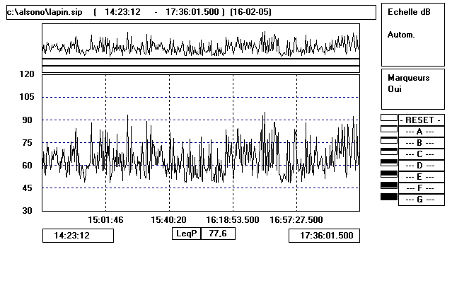

mesurage effectué un jeudi en fin de matinée et en début d’après midi :

De 11H04 à 12H04 → Laeq de 89 dBA / Lpc Max de 117,6 dBC

De 12H29 à 13H29 → Laeq de 82,8 dBA / Lpc Max de 128 dBC

De 14H35 à 15H35 → Laeq de 83,3 dBA / Lpc Max de 117,2 dBC

graphe d’analyse « des Laeq» :

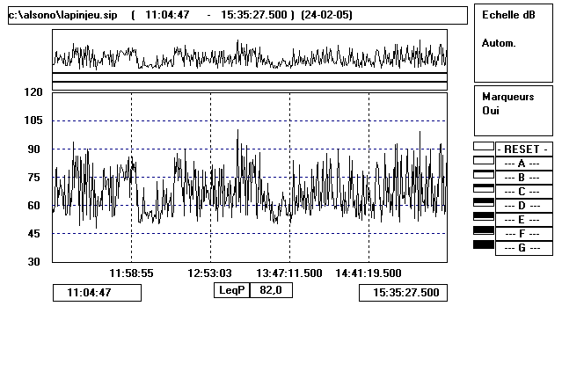

mesurage effectué un vendredi soir :

De 21H02 à 22H02 → Laeq de 81,2 dBA / Lpc Max de 117,6 dBC

De 22H43 à 23H43 → Laeq de 82,2 dBA / Lpc Max de 124,6 dBC

De 00H01 à 01H01 → Laeq de 83,8 dBA / Lpc Max de 116 dBC

graphe d’analyse « des Laeq » :

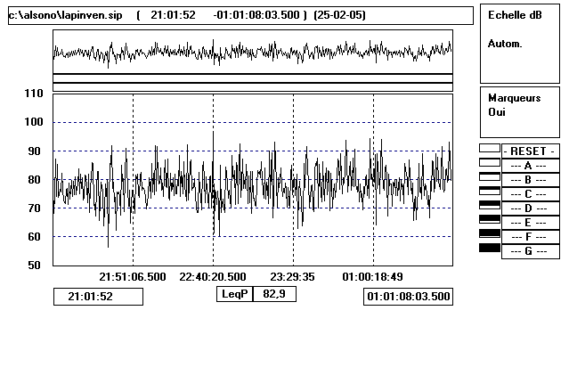

Le nombre de mesures est de 9, chacune d’une durée de 1 heure.

Récapitulatif des mesures avec calcul des différents paramètres (le niveau d’exposition sonore sur une journée (Lex,d) est calculé selon une moyenne logarithmique, tout en prenant en compte l’incertitude associée qui est fonction du nombre de mesures ainsi que de l’écart-type de ces mesures) :

Valeurs mesurées | 74,9 | 81,2
 | 75 | 82,1
 | 80,2 | 83,8
 | 89
 | 82,8
 | 83,3
Moyenne arithmétique des valeurs mesurées L _{moy} |  |  | 81,37
Ecart-type des valeurs mesurées S_{L} |  |  | 4,39
Incertitude due à l'échantillonnage U₁ |  |  | 5,0
Incertitude due à l'appareillage U₂ |  |  | 1,5
Incertitude globale U |  |  | 5,25
avec U = (U₁² + U₂²)^{0,5}
Evaluation du niveau sonore équivalent L* _{Aeq, T} |  |  | 88,84
avec L* _{Aeq, T} = L _{moy} + 0,115.S_{L}² + U
Durée totale effective de la journée de travail T_{E} en mn |  |  | 480
Durée de référence T₀ en mn |  |  | 540
Niveau d'exposition quotidienne au bruit du GEH |  |  | 88,78
avec L _{Ex, 8h} = L* _{Aeq, T} + 10.log (T_{E}/T₀)

► le niveau d’exposition sonore quotidienne sur 8 h, Lex,d, est donc de :

88,78 dBA

→ le niveau limite d’alerte de 85 dBA est dépassé, le niveau limite de danger de 90 dBA n’est pas dépassé.

► le niveau acoustique de crête maximum, Lpc ou Max P est de :

128 dBC

→ le niveau limite d’ alerte de 135 dB n’est pas dépassé

- ANALYSE D’ ACTIVITE

L’analyse récapitulative d’activité montre, pendant la journée, la présence de quelques clients ; en soirée la clientèle est plus importante. Les sources sonores sont le va et vient de la clientèle, les conversations de la serveuse avec les clients, diverses manifestations émotives (parfois quelques fou rires), chocs et contre-chocs de plateaux de boissons et ce, en présence d’une musique de fond.

Les principales sources de bruit sont donc liées à « l’ambiance de fond musicale », « aux manifestations émotives », « aux conversations des clients masquant l’ambiance de fond musicale » ou à « des accidents de service ».

MESURE DE PREVENTION

1 – Prévention technique collective et individuelle :

Lorsque l’exposition sonore quotidienne subie par un travailleur dépasse le
niveau de 85 dB(A) ou lorsque la pression acoustique de crête dépasse le niveau de 135 dB, l’employeur doit réduire l’exposition au bruit.

Nous informons l’employeur et les salariés de ce risque à l’aide d’un rapport écrit qui leur est adressé.

Il paraît donc souhaitable que ce personnel (ou cette catégorie de personnel) bénéficie en premier lieu des dispositions du Code du Travail prévues dans ce cas.

Nous conseillons l’employeur d’établir un programme de réduction du bruit avec :

des mesures de prévention collective en premier lieu :

→ l’exposition sonore des employés de bar doit donc être mesurée et contrôlée par
la mise en œuvre de dispositions techniques visant la réduction de l’exposition,
notamment lors de la conception et de l’aménagement des locaux :

→ réduction du fond musical .

→ traitement acoustique du local, par un matériau possédant la propriété d’absorber
fortement le son (l’efficacité est hélas limitée aux zones éloignées des sources de
bruit).

→ des écrans acoustiques :l’efficacité des écrans serait bien plus faible qu’on ne pourrait l’imaginer. La réduction du niveau sonore apportée par l’écran à quelques mètres derrière lui n’excède jamais quelques décibels et n’atteint 5 décibels que si le local a été préalablement rendu absorbant par un traitement acoustique de ses parois.

→ des mesures de prévention organisationnelle par une diminution du temps de
travail par exemple.

A défaut, des mesures de prévention individuelles :

→ l’employeur doit mettre à la disposition des salariés des protecteurs
individuels adaptés, le port sera obligatoire à partir de 2006 selon la
directive européenne ( mais problème de la faisabilité et de l’acceptabilité
dans notre exemple ) et il doit les informer des risques liés au bruit
( article R-232-8 du Code du Travail et Circulaire du 21 avril 1988 ).

2 – Prévention médicale

Un travailleur ne peut être affecté à des travaux comportant une exposition sonore quotidienne ou égale au niveau de 85 dBA, que s’il a fait l’objet d’un examen préalable par le médecin du travail et si la fiche médicale atteste qu’il ne présente pas de contre-indication médicale à ces travaux (Article R 232-8-4 du Code du Travail) ;

Le médecin du travail apportera son concours à l’information à la formation des travailleurs exposés, notamment en ce qui concerne :

- les effets physiologiques du bruit ;

- les moyens de prévention collective et de protection individuelle mis en œuvre ;

- le rôle et la surveillance médicale et audiométrique

Les salariés sont soumis à une surveillance médicale spéciale.

..

CONCLUSION

Les résultats des exposimètries effectuées, dans un bar en période non estivale et en semaine, ont montré un niveau sonore global (Lex,d), de 88,78 dBA avec des pressions acoustiques de crête ne dépassant pas 135 dB. Durant cette semaine, l’activité du bar a été représentative de l’activité habituelle.

Les résultats des exposimètries sont concordants avec les plaintes des salariés
(fatigue en fin de journée, irritabilité,…).

Le travail de barman l’expose donc à une nuisance auditive certaine. Il est donc soumis à une surveillance médicale spéciale (en application du décret du 21 avril 1988).

Des protections individuelles contre le bruit, type bouchons sur mesure dont l’affaiblissement sonore sera de 15 à 20 dB, doivent leur être proposées. L’employeur est tenu de réduire l’exposition au bruit en limitant la propagation et la réflexion du bruit par traitement des locaux. Il serait intéressant d’effectuer des exposimètries de bruit durant les périodes estivales où le nombre de clients peut être beaucoup plus élevé.

